자바 프로젝트 보고서
5조

교과목명 | 자바 프로그래밍(금요일)
담당교수 | 류은경
진행기간 | 2019.06.17 ~ 2019.06.20
제출일자 | 2019.06.20
조원 | 조장 2018111866 김현진  2018113521 손지영  2018112842 이단비  2018111866 최수아

- 계획
- 주제 정하기
김현진 : 음식 타이머
손지영 : 틱택토 / 오셀로 게임, 날씨에 맞춰 입을 옷 추천
이단비 : 일정 관리, 주문받기
최수아 : 영화 예매, 자리 정하기(랜덤), 타로게임
⇒ 총 9개의 주제에서 투표할 주제를 정하기 위해 틱택토와 오셀로는 하나의
게임으로 묶고 영화 예매와 자리 정하기는 제외한 후 총 6개로 압축.

< 주제 별 구현 계획 >
· 음식 타이머 : 음식 종류 별 시간 세팅, 시간 종료 시 알림 표시
· 틱택토 , 오셀로 : 자체 룰을 따라 구현, 컴퓨터랑 대결
· 옷 추천 : 날씨 별 남녀 옷차림 추천, 대표적 옷 이미지 저장
· 주문받기 : 메뉴판에서 메뉴 선택, 총 가격
· 일정관리 : 먼슬리, 일정 추가/삭제/수정/알림/검색 기능
· 타로게임 : 랜덤으로 카드 선택, 선택된 카드 출력, 풀이 제공

투표를 하기 앞서 손지영 학우가 주제들을 합칠 수 있다는 의견을 제시.
① 음식타이머에 게임(틱택토, 오셀로, 타로)을 합쳐서 음식을 조리하는 동안에
게임을 하면서 기다릴 수 있도록 하자.
② 일정관리 프로그램에서 해당 날짜를 선택하면 기온을 알려주고 추천 옷차림을
보여주는 기능을 추가하자.
이에 따라 주제를 음식타이머와 게임, 일정관리와 옷 추천, 음식 주문 3개로 압축해
투표를 진행하였고 다중투표 결과 음식 타이머와 게임이 선정.

- 역할 분담
김현진 : 타이머 프로그램 작성, 코드 4개 합치기, 프로그램 오류 수정, PPT 작성,
DEMO동영상 제작
손지영 : 오셀로 게임 프로그램 작성, 발표
이단비 : 퀵소 게임 프로그램 작성, 프로그램 오류 수정 및 보완함.
최수아 : 타로 게임 프로그램 작성, 보고서 작성, PPT 작성
보고서와 PPT에서 본인이 맡은 파트는 직접 작성.
- Github
프로그램 진행상황과 코드 공유를 위해 Github에 가입한 후 각자가 맡은 프로그램 별 프로젝트에 완성된 코드와 자료들을 올려 공유.

- 구현
- 구현 과정 및 소스 출처
· 타이머 프로그램
- 타이머 프로그램 구성
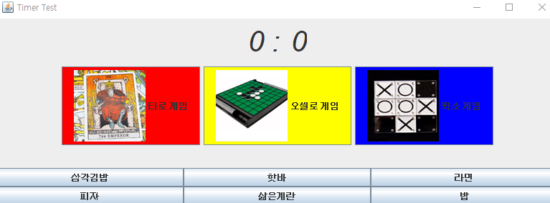
처음 음식 메뉴 선택 전에는 타이머를 0으로 초기화하고, 메뉴 선택 후에 타이머가 실행되도록 설계. 타이머의 시간을 초로 바꾸어서 private int end로 선언하고, 인터넷의 음식 조리 시간을 참고하여 각각에 맞는 시간을 end에 지정함. 이를 음식 button을 누르면 actionListener가 받아서 end 값을 바꾸는 형식으로 method를 구현함
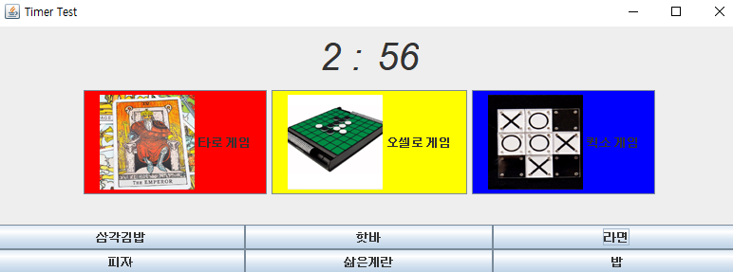
기본적으로 사용자들의 편의를 위해서 BorderLayout으로 North에 타이머를 배치하였고, Center에는 할 수 있는 게임을 이미지와 함께 보였으며, South에는 음식 메뉴를 고를 수 있게 구성함.
- 프로그램 및 실행 구조
- Thread를 이용한 타이머 실행
타이머 종료 시간인 end가 0 이상일 때까지 try로 Thread.sleep(1000)을 사용하여 주어진 시간 동안 정상 작동할 수 있도록 함. Thread.sleep은 예외를 발생시키므로 InterruptedException으로 예외를 처리함.
- Inner Class TimeEnd를 이용한 알림창 구현
시간이 종료되면 실행 창 안에서도 OVER이라고 표시는 되지만, 사용자들이 확실히 알 수 있도록 하기 위해서 내부 클래스를 도입하여 새로운 알림창을 추가. 특히 OK button을 누르면 끌 수 있도록 지정했기 때문에 게임을 하면서도 알림을 즉시 확인할 수 있음.
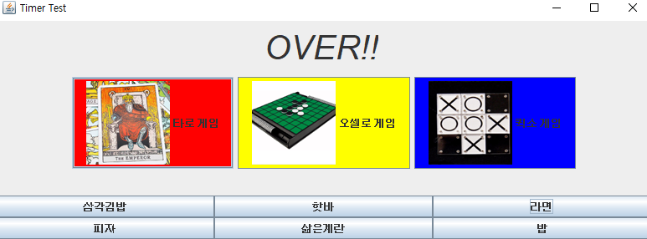
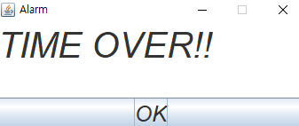
- 주요 메소드 구현
- Public void actionPerformed(ActionEvent e)
actionListener가 받는 부분에서 음식 button을 누르면 end 값이 바뀌도록 설정하였으며, 게임 button을 누르면 새로운 게임이 나타나도록 생성자를 만듦.
- 시간이 남았을 때와 종료되었을 때 구분
If와 else문을 사용하여 if(end > 0 && time)이면 end값을 하나 줄이고, timerLabel은 end/60을 하여 분을 표시하고, secondLabel은 end%60을 하여 초를 표시. else라면 timerLabel은 OVER로 표시하고, time을 false로 바꾸어 타이머 시간이 종료됨을 알림.

· 타로게임
사용자가 타로 카드 3장을 선택하면 순서대로 해당 카드에 대한 풀이가 나오도록 만든 프로그램이다.
- 소스 코드 참고 출처
JButton에 이미지 씌우기 : https://www.youtube.com/watch?v=25dVilg39Q0
버튼 크기에 이미지 맞추기 : https://stackoverrun.com/ko/q/10188820
이미지 씌운 버튼 테두리 없애기 :
https://m.blog.naver.com/PostView.nhn?blogId=grinbi0921&logNo=220386889876&proxyReferer=https%3A%2F%2Fwww.google.com%2F
- 타로 게임 초기 화면 구성
패널을 2개 만들어 왼쪽 패널에는 선택된 카드 별 풀이가 나오게 하고 오른쪽 패널에는 버튼을 만들어 사용자가 카드를 선택할 수 있게 만든다.

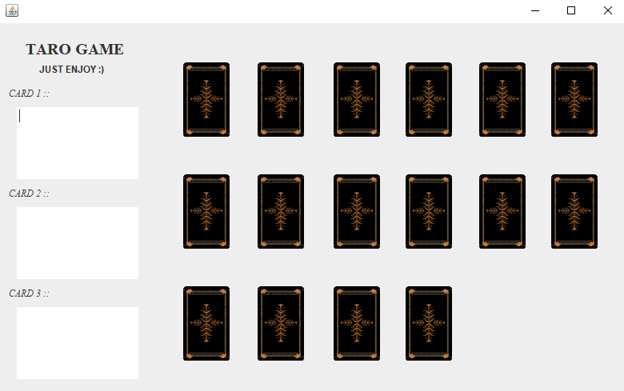
왼쪽 패널은 레이블 5개와 JTextPane 3개를 만든다. 각 JLabel과 JTextPane 위치를 자유롭게 하기 위해 setBounds()를 사용해 위치를 직접 조정하고, JLabel의 텍스트는 setFont를 사용하여 글꼴과 스타일, 크기를 바꾸었다.
오른쪽 패널에는 16개의 버튼을 만들어 setBounds()를 통해 위치를 조정했고 세 줄에 나누어 보이게 하였다. 버튼의 크기에 맞게 이미지를 조정하기 위해 getInset().left 값을 offset에 넣고 resizeIcon함수를 이용해 버튼 사이즈에 맞도록 이미지를 조정하고 이를 setIcon()을 이용해 버튼의 이미지를 정했다. 또한 버튼 자체의 테두리를 없애기 위해 setBorderPainted(false), setContentAreaFilled(false) 처리를 해주었다.
- 프로그램 및 게임 실행 구조
사용자가 카드 3개를 순서대로 클릭하면 카드가 뒷면에서 앞면으로 바꾸면서 왼쪽 패널의 해당 순번째의 JTextPane에 카드 풀이가 제공된다.
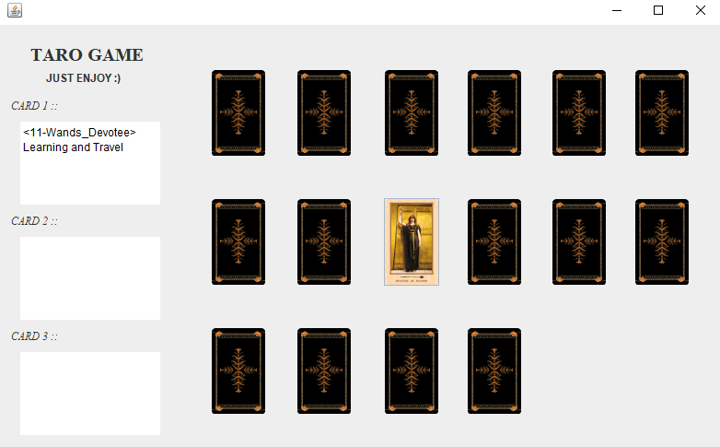
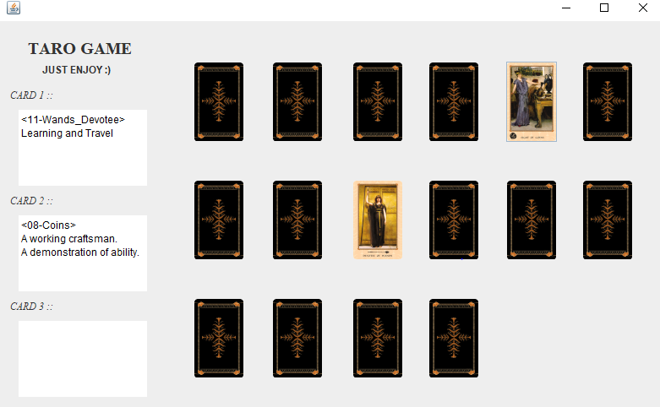
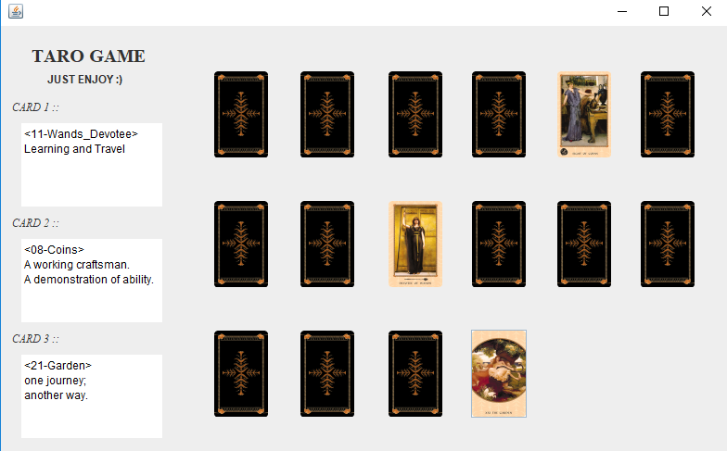
카드를 나타내는 버튼이 클릭 되자 마자 버튼의 이미지를 타로 카드의 앞면으로 나타내기 위해 addActionListener(this)를 사용했다. 카드는 총 3번 선택할 수 있으며 카드를 선택한 순서에 맞게 풀이가 출력되도록 count를 추가하여 첫번째로 클릭된 카드에 대한 설명은 1번카드 JTextPane에, 두번째로 클릭된 카드에 대한 설명은 JTextPane2에, 세번째로 클릭된 카드에 대한 설명은 JTextPane3에 보이게 하였다. 초기 프로그램 구현 단계에서는 각 JTextPane을 사용자가 수정할 수 없도록 비활성화하였으나, JTextPane 속의 글씨가 잘 보이지 않아 비활성화를 취소하고 글씨 색을 검정으로 설정하였다.
버튼 클릭으로 이미지가 바뀌고 풀이가 출력되면 count값이 1 증가하고 break문을 만나 if문을 나오게 된다. 이는 Count가 총 3이 될 때까지 반복된다.

- 주요 메소드
- Private static Icon resizeIcon(ImageIcon icon, int resizedWidth, int resizedHeight)
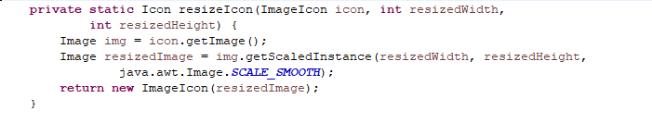
버튼 사이즈에 맞게 이미지를 조정하기 위해 사용한 함수로 버튼의 이미지와 조정할 너비, 높이를 매개변수로 받는다. 버튼의 이미지를 받아 Image 클래스를 생성하고 Image의 getScaledInstance()로 크기가 변경된 Image 클래스를 생성한다. 그렇게 생성된 Image 클래스의 객체로 새로운 ImageIcon을 만들어 return한다.
- Puvlic void actionPerformed(ActionEvent s)
s.getSource 메소드는 어떤 버튼에 의해 이벤트가 발생했는지 알 수 있는 함수로 각 버튼이 실행(클릭)되었을 때 버튼의 이미지를 바꾸고 해당 카드의 풀이를 출력하기 위해 사용했다.
풀이는 버튼의 이미지가 바뀐 이후 버튼이 클릭된 순서에 따라 JTextPane에 출력하기 위해 setText()함수를 사용하여 해당 카드의 풀이를 입력해 출력시켰다. 출력되는 글씨는 setForeground()를 통해 색을 바꾸었다.

· 오셀로게임
검은 돌과 흰 돌을 이용해서 플레이. 돌을 놓았을 때 상하좌우 대각선 방향으로 반대의 돌 사이에 있는 돌은 그 돌로 바뀐다. 모든 칸을 다 채우거나 한 쪽이 더 이상 놓을 곳이 없을 때 승패가 결정된다.
- 원본 코드 출처
https://m.blog.naver.com/PostView.nhn?blogId=xogooxog&logNo=40117099379&proxyReferer=https%3A%2F%2Fwww.google.co.kr%2F
- 오셀로 게임 화면 구성
검은돌과 흰돌 각각 두 개씩 놓여있는 초기화면에서 시작한다. 12*12 크기의 오셀로 격자판 아래에 현재 스코어를 표시하는 스코어 판이 배치되어 있다.
- 초기 상태의 돌 네 개를 중앙에 배치하기 위해서 원본 코드에선 13*13인 격자판의 크기를 12*12로 수정했다. 13*13 크기에선 홀수인 탓에 한쪽으로 쏠리게 된다.
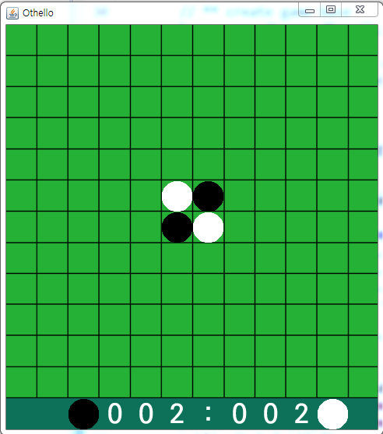
- 스코어판의 점수는 돌을 놓을 때마다 갱신된다. 각 돌의 개수를 세서 세 자리로 각각 분리한 다음 해당하는 점수 이미지를 띄우도록 구성한다.
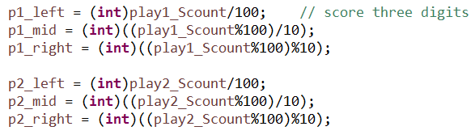
위 이미지에서 play1이 검은돌, play2가 흰돌을 가리키며 _Scount는 각 돌의 개수 정보를 담고 있다. Left는 가장 왼쪽 자리, 즉 100의 자리, mid는 중간 자리, 즉 10의 자리, right는 가장 오른쪽 자리, 즉 1의 자리의 정보를 가지고 있다.
- 프로그램 및 게임 실행 구조
- JFrame을 상속한 othello 클래스를 구현.
- 돌을 놓을 때 돌이 있는 자리를 배열(othello_pan[12][12])을 이용해서 표시해두고 점수 계산과 승패 결정에서 이용한다.
- 마우스가 움직이면 커서의 x, y 좌표를 받아서 현재 순서인 돌을 놓을 수 있는 칸에 그림자 이미지를 표시한다. 그림자 이미지가 표시되는 칸을 클릭해서 돌을 놓으면 규칙에 따라 다른 돌로 바꾸어야 하는 돌을 찾는 메소드가 실행돼서 돌의 색을 바꾸고 반대 돌의 순서로 넘어간다.
- 초기 계획 단계에서는 컴퓨터와 플레이어 한 명이 플레이 하는 형태를 계획했으나 MouseListner의 메소드인 mouseClicked 안에서 난수를 발생시키고 난수를 좌푯값으로 이용해 돌을 놓는 메소드를 호출하도록 했을 때 실행 시 자동으로 돌을 놓는 동작이 진행되지 않아 순서가 검은돌에서 넘어가지 않는 오류가 발생, 두 명의 플레이어가 플레이 하는 형태로 방향을 수정.
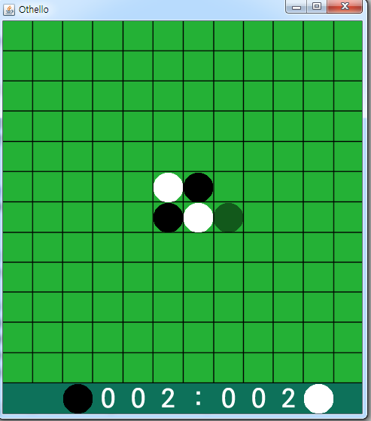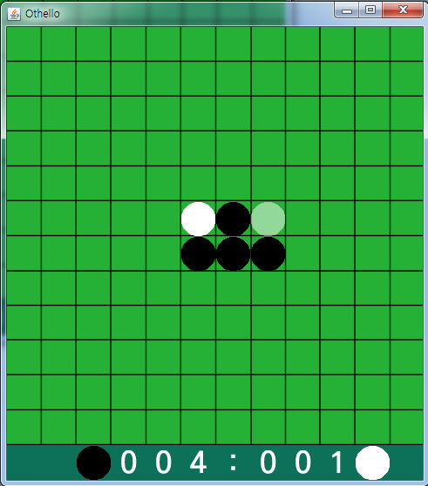
- 메소드는 서쪽에 해당하는 방향에서부터 시계 방향으로 현재 순서와 같은 색의 돌을 만나면 그 사이에 있는 다른 색의 돌들의 색을 바꾸도록 구현.
- 이때, 빈 공간을 클릭하면 격자판에 돌은 놓이지 않은 채 다음 순서로 넘어가는 오류가 있어 이를 고치기 위해 돌을 놓을 수 있는 칸을 표시하는 메소드를 추가로 구현, 배열(shadow[12][12])을 이용해 표시해두고 마우스가 움직일 때 배열 값을 검사하여 그림자 이미지를 표시하도록 한다. 또한 클릭했을 때 배열에 표시되어 있지 않은 칸이면 다른 동작을 하지 않고 그대로 순서가 유지되도록 한다. 이에 따라 놓을 곳이 없을 때 다음 순서로 넘어갈 수단이 없어졌으므로 배열에 표시된 돌을 놓을 수 있는 칸의 개수가 0개이면 자동으로 다음 순서로 넘어가도록 수정한다.
- 판을 전부 채워지면 승패를 결정하는 메소드에서 검은돌과 흰돌 중 어느 쪽이 승자인지 화면에 출력한다.
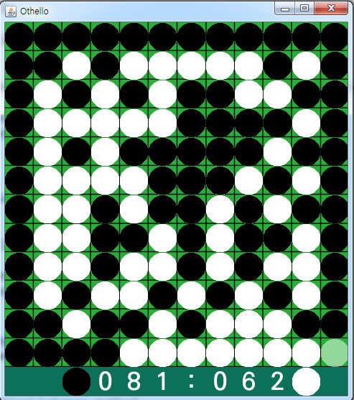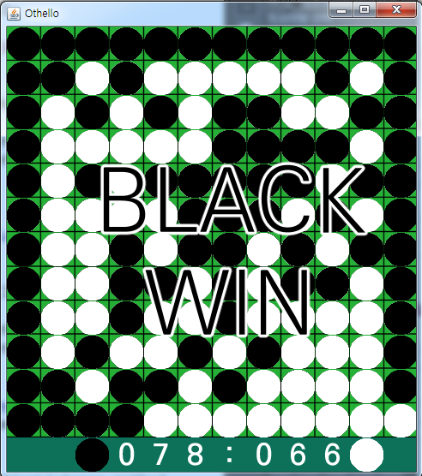
- 주요 메소드
(1) public void xysetting()
마우스 좌표를 배열에 대입할 수 있게 바꿔준다. 격자판의 크기가 480px*480px이므로 마우스 좌표를 40으로 나누고 int로 형변환해서 대입한다.
(2) public void mouseMoved(MouseEvent me)
마우스가 움직이면 실행되는 메소드이다. 마우스의 좌푯값을 받아와 배열(shadow[12][12])에 돌을 놓을 수 있는 자리를 표시하는 메소드와 그림자 이미지를 그리는 메소드를 호출한다.
(3) public void mouseClicked(MouseEvent me)
마우스를 클릭하면 실행되는 메소드이다. 마우스의 좌푯값을 받아와 해당하는 칸에 돌을 놓는 메소드를 호출한다.
(4) public void shadow_set()
현재 순서인 돌이 놓을 수 있는 자리를 표시하는 메소드이다. 배열을 0으로 초기화 하고 모든 좌표마다 돌을 놓을 수 있는지 검사해서 놓을 수 있는 자리를 1로 표시한다.
(5) public void shadow_draw(int x, int y)
(6) public void shadow_Stone(int x, int y, int turn)
(5)에서 (6)을 호출해 그림자 이미지를 그린다.

(7) public void click_Find(int x, int y)
(8) public void draw_Stone(int x, int y, int turn)
(7)에서 (8)을 호출해 돌을 놓고 색을 바꾸어야 하는 돌을 검사해서 해당 자리의 라벨 아이콘 이미지를 바꾼다.
(9) public void Victory()
승패를 판단하는 메소드이다. 매번 돌을 놓을 때마다 호출된다. 격자판이 다 채워지거나 격자판 위에 한 종류의 돌만 남게 될 경우 어느 쪽이 승리했는지 화면에 출력한다.

· 퀵소게임
1. 퀵소 게임 화면 구성
게임판은 5×5의 빈칸의 큐브 블록들로 구성되며, 각자 O, X의 심볼을 정해서 자신의 모양의 큐브로 한 줄을 만들면 끝난다. 게임판 가장자리에 있는 빈칸(자신의 심볼로 바뀜)이나 자신의 심볼의 블록만 뽑을 수 있고, 블록은 뽑은 자리에 다시 둘 수 없고 뽑은 빈 자리가 채워지도록 블록을 다른 방향에서 밀어 넣는다.
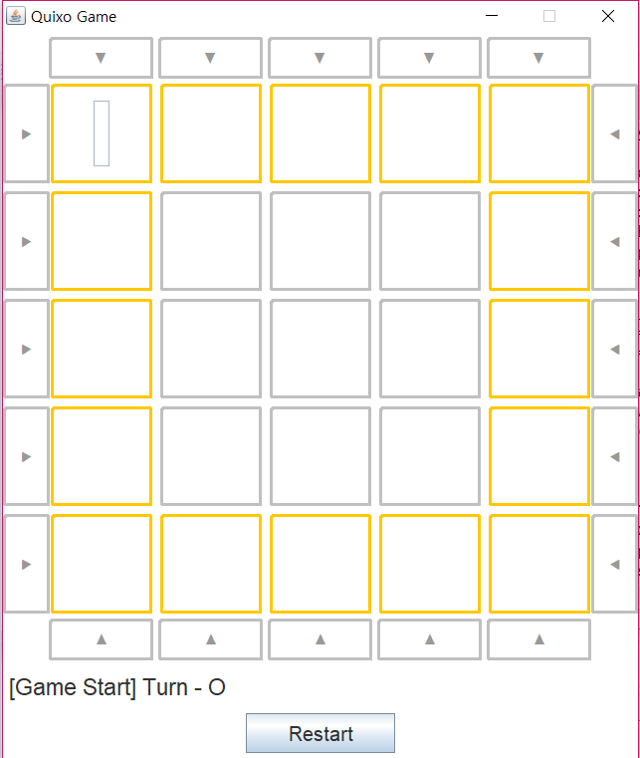
5×5의 '빈칸' 블록을 버튼으로 만들고, 게임판 위, 아래, 왼쪽, 오른쪽 방향으로 블록을 밀어 넣을 방향(▲, ▼, ◀, ▶)을 선택하는 버튼을 만들었다. 먼저 블록 버튼에서 뽑을 블록을 선택하면, 그 다음에 넣을 방향을 선택할 버튼을 고를 수 있게 했다. 각 버튼은 상황에 따라 선택 가능한 버튼만 작동하도록 했고, 작동하는 버튼은 ORANGE 색, 작동하지 않는 버튼은 LIGHT_GRAY 색으로 표시했다.
- 게임 시작 시 초기 화면에서 블록 버튼은 선택 가능한 가장자리의 블록이 모두 '빈칸'이므로 테두리는 모두 ORANGE색으로 표현되며 내부의 블록 버튼은 모두 아무 기능이 없다. 방향버튼은 블록을 뽑기 전까진 setEnabled(false)로 선택 불가능도록 하고, 이후 뽑은 블록에 따라 선택 가능한 방향의 버튼만 작동할 수 있도록 나타낸다.
게임판 아래에는 현재 Turn과 게임 시작과 종료를 알리는 문구를 표시할 Label을 넣는다.
맨 아래에는 게임을 새로 시작하기 위한 버튼 'Restart'을 만들어 클릭 시 새로운 Quixo Game을 실행한다.
2. 게임 진행에 따른 실행 순서
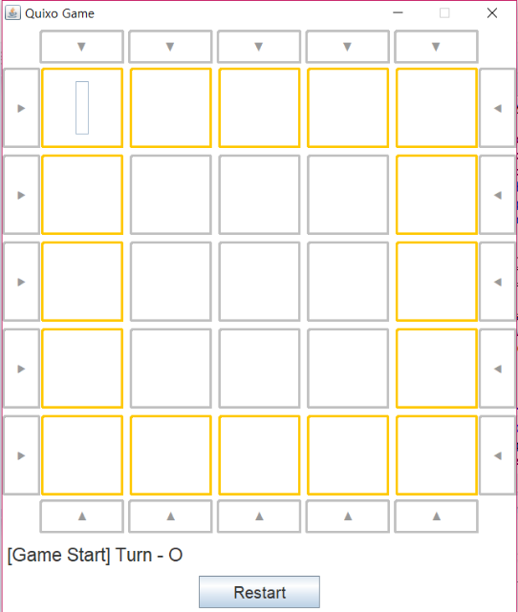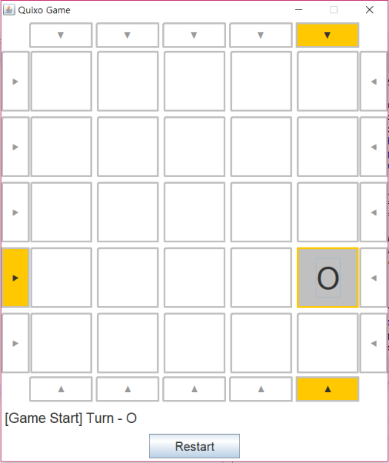
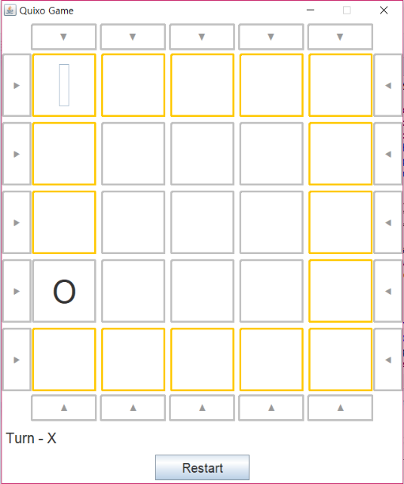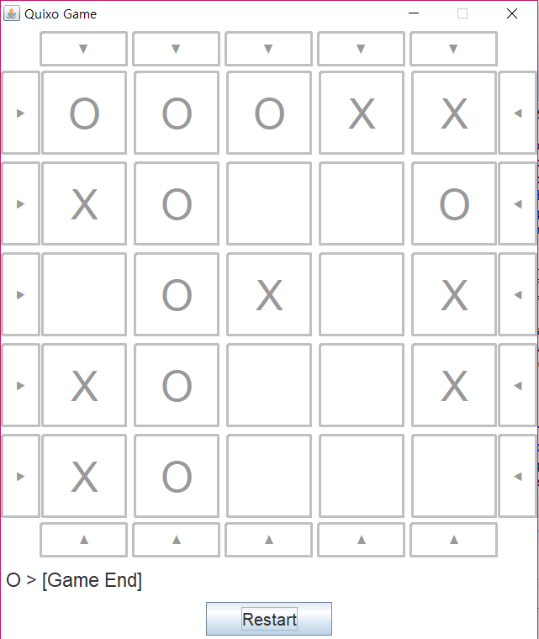

선택 가능한 블록버튼 중 하나를 고른다 → 블록버튼의 기능을 없앤다 → 뽑은 블록이 뭔지 확인한다 → 뽑은 블록을 자신의 심볼로 바꾼다 → 그 블록을 밀어넣을 수 있는 방향의 버튼을 나타낸다 → 방향을 선택한다 → 방향 버튼을 누를 수 없도록 한다 → 선택한 방향으로 블록을 밀듯이 블록의 심볼을 하나씩 이동시킨다 → 이동이 끝나면 한 줄이 완성된지 확인한다 → (한 줄 완성 X) 차례(Turn)을 바꾸고 해당 턴의 플레이어가 선택할 수 있는 블록 버튼을 나타낸다. / (한 줄 완성 O) 완성된 줄의 심볼이 누군지 띄우고 게임종료를 알린다 → 진행 종료를 위해 모든 블록 버튼을 선택할 수 없게 한다.
3. 각 메소드 구현
(1) public void actionPerformed(ActionEvent e)
① [ Restart ] Button
Restart 버튼 클릭 시 dispose()로 현재의 게임 창을 없애고 새로운 Quixo Game을 실행시킨다.
② [ block ] Button
block 버튼 클릭시 블록 버튼의 ActionListener 기능을 없애고 클릭된 블록 버튼을 getMousePosition()으로 확인하여 해당 블록 버튼의 행(col), 열(row)를 저장한다. 블록의 문양이 '빈칸'이면 해당 턴의 플레이어의 심볼(O/X)로 바꾸고 클릭된 버튼을 확인할 수 있도록 표시하고 나머지 블록 버튼은 색 표시를 없앤다. 이후 selectpush 메소드로 뽑은 블록을 밀어 넣을 수 있는 방향을 선택할 수 있도록 했다.
③ [ push ] Button
push 버튼(▲, ▼, ◀, ▶)에 나타난 표시처럼 각각 위, 아래, 왼쪽, 오른쪽 방향으로 블록을 밀어넣는다. push 버튼을 클릭한 후 버튼을 추가로 누를 수 없게 바꾼다. move 메소드를 이용하여 클릭한 버튼 방향을 받아 그 방향으로 블록을 밀어 심볼을 이동시킨다. 블록을 이동한 뒤 checkend 메소드로 한 줄로 된 심볼이 있는지 확인한다. 만약 한 줄이 완성되면 게임이 끝나고 한줄이 된 블록 심볼을 Turn을 알려주는 Label에 표시하고 게임종료를 알린다. 게임 종료 후 진행이 불가능하도록 블록 버튼을 setEnabled(false)로 선택을 불가능하게 바꾼다. 한 줄이 만들어지지 않았으면 Turn을 바꾸고(Turn = 0↔1) 해당 Turn을 Label로 알린뒤 selectblock 메소드로 선택 가능한 블록을 나타낸다.

(2) public void selectpush(int row, int col)
블록 버튼을 클릭하면 해당 블록을 밀어넣을 수 있는 push버튼을 찾아서 setEnabled(true)로 버튼을 선택할 수 있도록 한다. 각 모서리의 블록은 2가지, 나머지는 3가지 방향으로 넣을 수 있다. 블록의 각 열과 행에 따라 가능한 방향의 버튼을 찾아내도록 했다.
(3) public void move(String cmd, int row, int col)
선택한 방향을 받아와서 뽑은 블록의 위치까지 그 방향으로 심볼을 이동시킨다. 이동할 방향의 블록 버튼에서 옮길 블록 버튼의 심볼을 getText()로 가져와 setText()로 넣었다. 그리고 끝에는 저장해둔 뽑은 블록 심볼을 넣었다.
(4) public void checkend()
가로, 세로, 대각선 방향으로 한 줄이 완성된지 확인하고 확인되면 winp에 한 줄이 된 심볼을 저장하고 반복문을 빠져나오도록 했다. 각 줄의 현재와 다음 블록의 Text를 비교하고, '빈칸'이 한 줄을 이룰 경우를 제외하기 위해 b.equals(" ")이 true일 때 end=false;로 만들었다.
(5) public void selectblock()
removeActionListener()로 모든 블록의 ActionLister를 다 제거한 뒤 현재 턴에 맞는 심볼과 빈칸의 블록의 버튼에만 ActionListener를 추가하여 작동되게 하고 해당 버튼의 색을 표시한다.

- 문제점
< 각자 프로그래밍 했을 때 문제점 >
김현진 학우 : 타이머가 끝나도 OVER!!가 뜨지 않음 → 이단비 학우가 time 변수를 추가하여 타이머 실행상태를 구별하고 알림창을 띄우기 위해 Inner Class생성하여 문제 해결
손지영 학우 : 초기 계획하였던 컴퓨터와의 게임에서 두 사람이 플레이 하는 것으로 수정, 빈 칸을 클릭하면 돌이 놓이지 않고 다음 순서로 넘어가는 오류를 돌을 놓을 수 있는 칸을 표시하는 배열을 추가하여 해결
이단비 학우 : 틱택토 게임에서 퀵소 게임으로 수정하고 두 사람이 플레이 하는 것으로 수정
최수아 학우 : 카드 3개 선택 후 순서대로 txt 출력하는데 문제 발생 → 김현진 학우가 count 위치를 바꾸고 break를 추가하여 문제 해결
< 프로그램을 합치는 과정에서의 문제점 >
한글이 깨져 보이는 현상을 window→preference→workspace의 text file encoding을 UTF-8로 바꿔 문제 해결.

- 코드 오류 수정 및 보완
오셀로 게임 실행시 빈 창이 같이 나옴 → 빈 창을 없앰
타이머 실행 중 게임 종료시 타이머와 게임이 같이 종료 → 게임창을 닫아도 타이머는 유지되고, 타이머 창 종료시 게임창과 함께 닫히도록 수정.
타이머와 게임 창이 겹침 → 게임 진행 중 타이머 확인이 편리하도록 타이머 창의 위치와 게임 창 위치 수정
타이머 시간이 끝나면 알림 없이 타이머 작동 종료 → 타이머 시간이 끝나면 알림창 띄우도록 수정

- 완성
- 구현 영상
